Домашнее задание для 1 ДОП, от 25.02. / 27.02.26.
- «До мажор» на клавиатуре (повторять)
Играйте гамму в тональности «До мажор» в пределах первой октавы вверх следующими пальцами:
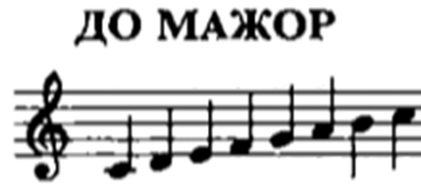
1 2 3 1 2 3 4 5
- Калмыков и Фридкин №19, «Маки».
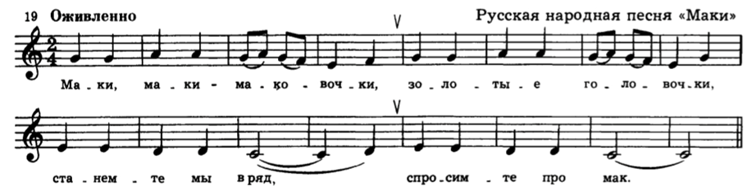
- Запишите мелодию песенки нотами малой октавы в басовом ключе (доделайте классную работу). Сохраните длительности и штрихи.
- Повторите работу над мелодией из прошлого домашнего зпдпния.

